**153-NF-PerformanceTest-S-D-B测试用例文档**

**测试目标：**验证程序能否支持2000行的单文件编辑

**重要级：**高

**优先级：**中

**测试背景：**IDE已经完成基本功能

**前置条件：**无

**测试环境：**Window 10

**测试阶段：**系统测试

**自动化标识：**False

**测试步骤：**

编辑一个2000行输出“hello world”的文件

**预期结果：**

能正常输入、编辑。

**预期测试工作量：**5min

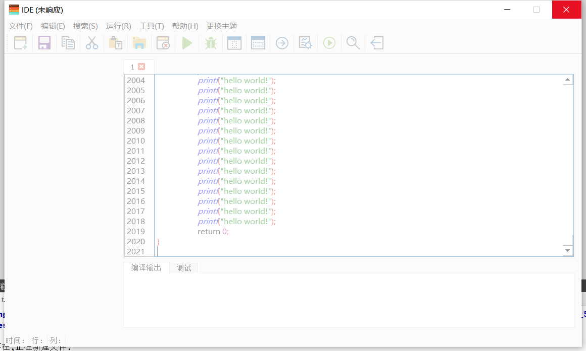**实际结果：**

当代码达到2000k行时，程序卡死无法操作，与预期结果不符。

**测试结论：**

与预期结果不符。